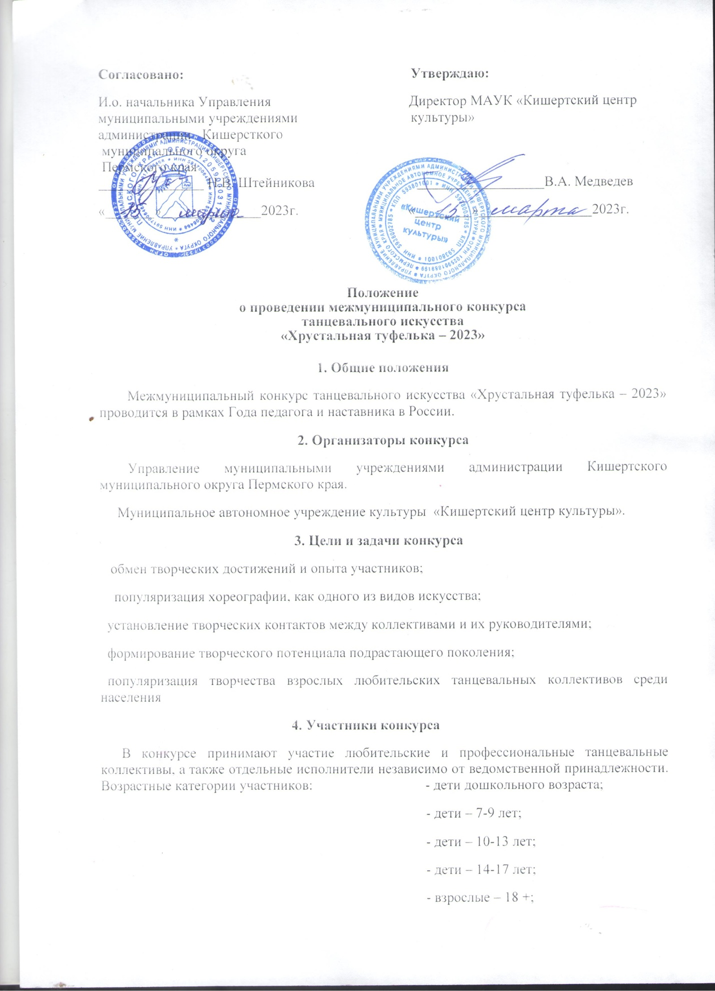

4. Участники конкурса:
В конкурсе принимают участие любительские и профессиональные танцевальные коллективы, а также отдельные исполнители независимо от ведомственной принадлежности. Возрастные категории участников: - дети дошкольного возраста;
- дети – 7-9 лет;
- дети – 10-13 лет;
- дети – 14-17 лет;
- взрослые – 18 +;
- взрослые – 55+;
- смешанная возрастная категория.
Просим обратить внимание!
Возраст исполнителей определяется на момент участия в Конкурсе и должен находиться в указанных рамках. Принадлежность творческого коллектива к возрастной группе определяется по возрасту большинства участников. Если в коллективе больше участников старшего возраста, то она относится к старшей возрастной группе.
Допускается участие в каждой возрастной группе не более 20% исполнителей из другой возрастной группы.
5.Порядок и Условия проведения конкурса:

Каждый коллектив представляет на конкурс не более 2х танцевальных композиций произвольного направления (народный, стилизованный народный, классический, эстрадный, современный танец) Продолжительность одного номера не более 4-х минут.

Конкурс проводится по направлениям:

-Народный танец - этнический, народный характерный. Танцы разных национальностей, с выдержкой стиля, формы, техники и музыки.
-Стилизованный народный танец – умение правильно сочетать современные движения с истинно народными движениями.
-Классический танец – основное выразительное средство балета. Соблюдение определённых позиций ног, рук, корпуса и головы и точное следование принципам выворотности ног.
-Эстрадный танец – традиционные эстрадные танцы, диско, спортивно-эстрадный танец, смешенный стиль.
-Современный танец – хип-хоп, модерн, джаз-модерн, свободная пластика, контемпорари, неофолк, афро - джаз и др.

Заявки принимаются до 27 марта 2023 года включительно.

Каждый участник должен иметь при себе копию свидетельства о рождении (паспорта)

6.Контактная информация:
Потапова Екатерина Валерьевна- руководитель любительского объединения – 89519371207;
Гарбус Татьяна Ивановна – руководитель любительского объединения - 8 908 25 25 199 тел. 8(34252) 2-13-02- МАУК «Кишертский центр культуры»

Эл.адрес: ek89519371207@yandex.ru, tatyanagarbus@yandex.ru

7. Место и время конкурса:
Конкурс проводится 2 апреля 2023 года с. Усть-Кишерть, ул.Советская, 40, зал администрации Кишертского муниципального округа. Начало в 13-00 часов.

8.Подведение итогов и награждение:
Решения жюри окончательные и обжалованию не подлежат.
Жюри определяет победителей конкурса по представленным номинациям.
Критерии оценки: исполнительское мастерство; композиционное построение; соответствие репертуара возрасту; сценичность; артистизм.

Все участники конкурса награждаются дипломами и памятными призами. Руководители коллективов благодарственными письмами.
Награждение победителей будет осуществляться по возрастным категориям.

В случаях проявления неуважительного отношения к членам жюри и оргкомитету, в случае несоблюдения действующих требований, участник может быть дисквалифицирован и снят с участия в конкурсе без вручения диплома и возмещения стоимости оргвзноса.

9.Финансовые условия:

- Регистрационный взнос с коллектива–участника - 1000 рублей.

-Доставка участников осуществляется за счет направляющей стороны.

10.Дополнительная информация:

- Площадь сцены для выступлений 8м х 4м;
- Фонограммы номеров отправить за неделю до конкурса по электронной почте: solntse-v@mail.ru,
В письме указать: название коллектива, название номера, возрастную категорию.

11.Видео, аудио, фото фиксация

Организаторы имеют право видео-, фото-, аудио-фиксации мероприятия, а также дальнейшее их использование в методических и рекламных целях. Заявка на участие в конкурсе является автоматическим согласием на дальнейшее использование материалов, сделанных в ходе подготовки и проведения к конкурсу.

ПРОГРАММА КОНКУРСА

10-30 - 11-00 – заезд и регистрация участников

11-00 – 12-30 – время репетиции на сцене

12-30 – 13-00 – подготовка к открытию конкурса

13-00 – 15-00 – Конкурсная программа

15-15 – 15-45 – круглый стол с руководителями танцевальных коллективов

Форма заявки ( приложение №1 )

Заявка на участие в межмуниципальном конкурсе танцевального искусства
« Хрустальная туфелька - 2023»
1. | Ведомственная принадлежность | _______________________________________________
2. | Название коллектива | ________________________________________  ________________________________________
3. | Возрастная группа | ( ) дети дошкольного возраста  ( ) дети 7-9 лет  ( ) дети 10-13 лет  ( ) дети 14-17 лет  ( ) взрослые 18 +  ( ) взрослые 55+  ( ) смешанная возрастная категория.  (отметить галочкой)
4. | Танцевальное направление | - народный; - эстрадный;  - классический; - стилизованный народный;  - современный танец  (подчеркнуть)
5. | Название  исполняемого произведения,  хронометраж | _______________________________________________
6. | Список участников (Ф.И.О. , дата рождения)  Ф.И.О. руководителя | ______________________________________________
7. | Репетиции на сцене по точкам | ( ) нужна  ( ) не нужна  (отметить галочкой)
8. | Телефон, эл.почта

